– Como mínimo debe tener 10 tablas

– Las tablas deben estar correctamente normalizadas – Debido al punto anterior, debe existir relaciones entre las tablas, según sea pertinente

**– Procedimientos Almacenados --ANDREI**

• 2 SP que consulte información en tablas a partir de un parámetro

• 3 SP para insertar en una tabla

• 2 que inserte en dos o más tablas (validando que se inserte correctamente en todas las tablas, de lo contrario revertir la inserción) – Vistas

• 5 Vistas que filtren solo una parte de los campos y de las filas del total de registros de la tabla

• 2 Vistas que muestren información concentrada de por lo menos tres tablas

– Las cantidades señaladas en los objetos son como mínimo, pero pueden ser más de ser necesario – En las vistas se deben usar las cláusulas Having, Union, Except e Itersect

**– Triggers--ANDREI**

• 2 Triggers que actualicen información al insertar o actualizar un dato en la tabla donde fueron creados

• 2 Triggers que actualicen información en tablas externas, en el insert o en el update sobre la tabla donde fueron creados

**– Restricciones ZANELLA**

• Agregar las restricciones necesarias a cada tabla para su correcto funcionamiento

– Las cantidades señaladas en los objetos son como mínimo, pero pueden ser más de ser necesario

**– Reglas ZANELLA**

• 2 reglas de cada uno de los tipos vistos en el curso

Lista de valores

Patron

Opciones

Rango de valores

**– Defaults ZANELLA**

• Generar los valores por defecto para las reglas creadas en el punto anterior

– Tipo de dato definido por el usuario

• Generar los tipos de datos definidos por el usuario necesarios para las reglas y defaults y usarlos en las tablas

– Las cantidades señaladas en los objetos son como mínimo, pero pueden ser más de ser necesario

**– Cascadeo de datos ZANELLA**

• Aplicar cascadeo en la actualización y borrado de datos en una tabla) – Las cantidades señaladas en los objetos son como mínimo, pero pueden ser más de ser necesario

**– Se deben ingresar por lo menos 150 registros entre todas las tablas de la base de datos --UD**

• Utilizar los SP de inserción para las tablas que los tengan • Si no existe SP para insertar en una determinada tabla, hacer la inserción por query – Las cantidades señaladas en los objetos son como mínimo, pero pueden ser más de ser necesario

– 1. Entregar en CD/DVD o Memoria USB (Rotulado o en caja con portada) – 2. Reporte de Trabajo – 3. Script de la Base de Datos con todos los objetos y registros – 4. Respaldo de la Base de Datos

– Reporte de trabajo:

• Introducción

• Objetivo

• Descripción de la Base de datos

• Modelo de la base de datos (E-R)

• Diccionario de datos

• Desarrollo del proyecto – Documentación con imágenes del proceso de creación de la base de datos

• Conclusiones

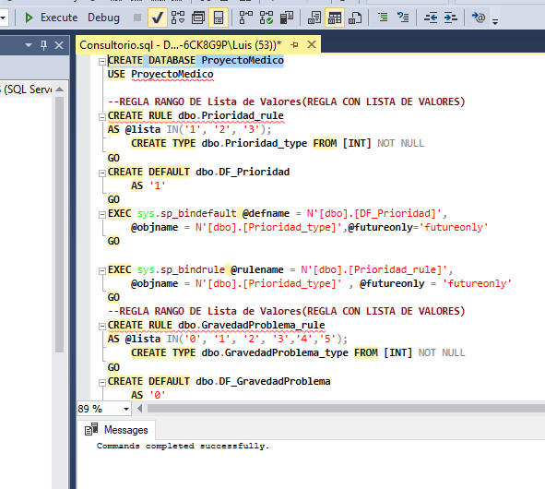

Ilustración 1.- Creación De la Base De Datos

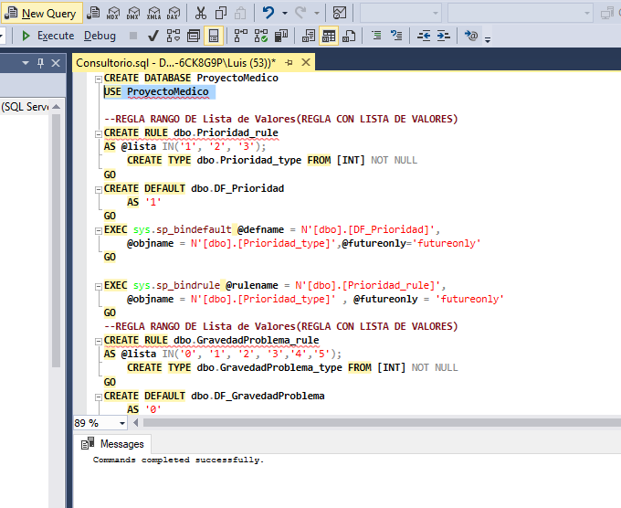

Ilustración 2.- Hacer Uso de la Base De Datos

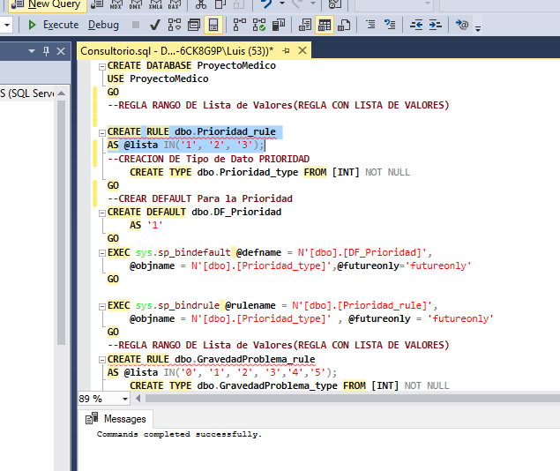

Ilustración 3.- Creación de la Regla Prioridad de paciente

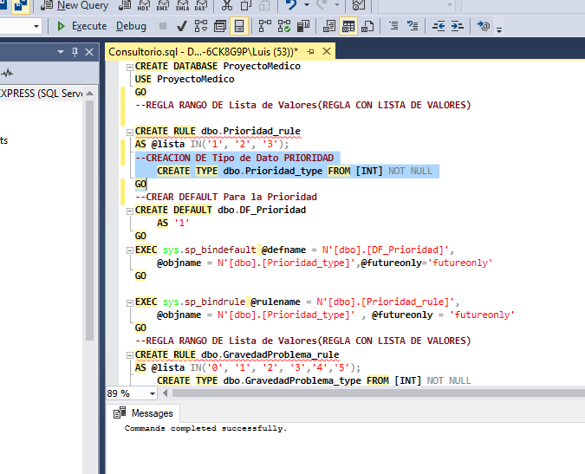

Ilustración 4.- Creación del Tipo de dato Prioridad

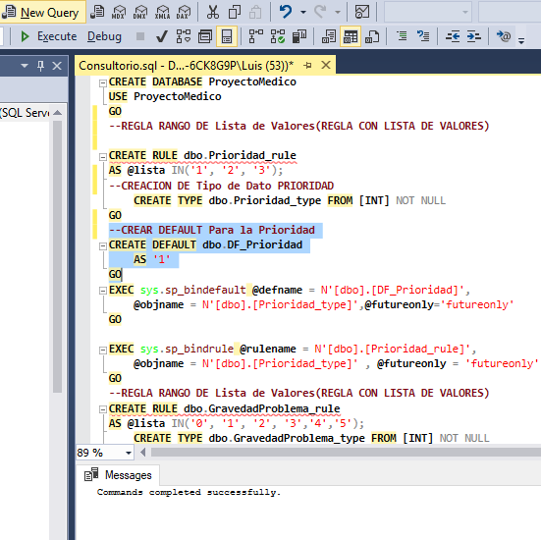

Ilustración 5.- Creación del Default de Prioridad del paciente cómo 1

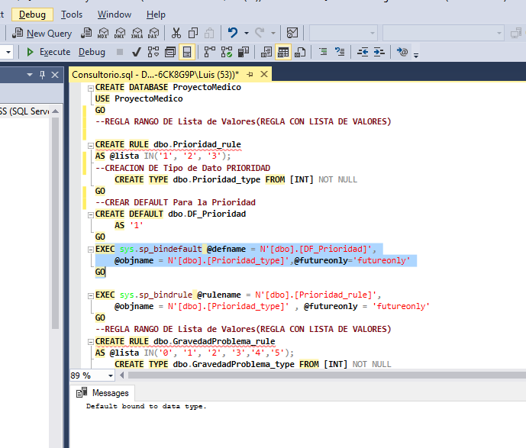

Ilustración 6.- Vincular el default de la Prioridad del Paciente con el tipo de dato Prioridad del Paciente

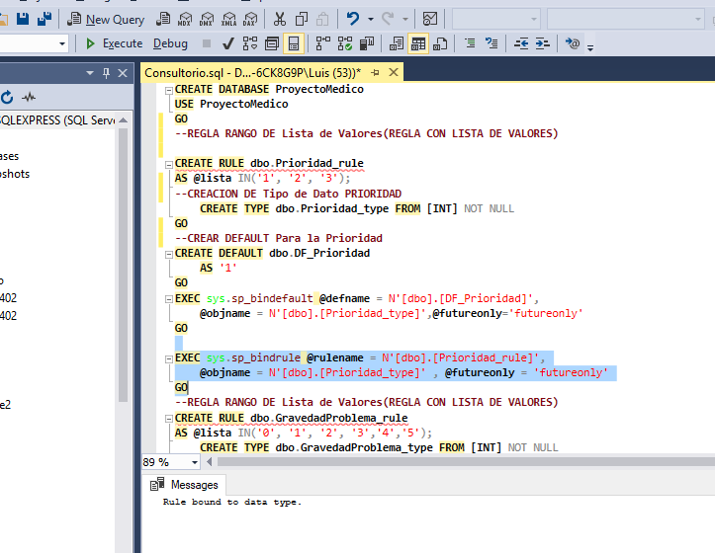

Ilustración 7.- Vincular la Regla de Prioridad de Paciente con el tipo de Dato Prioridad del Paciente

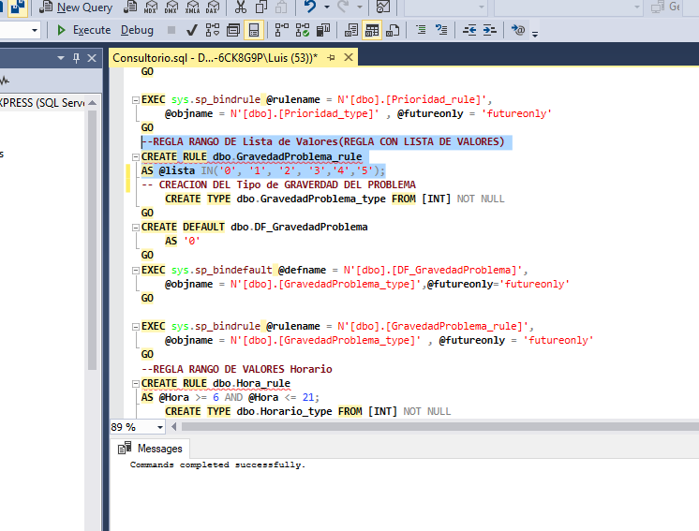

Ilustración 8.- Creación De la Regla Gravedad del problema que solo acepta una entero de máximo 5

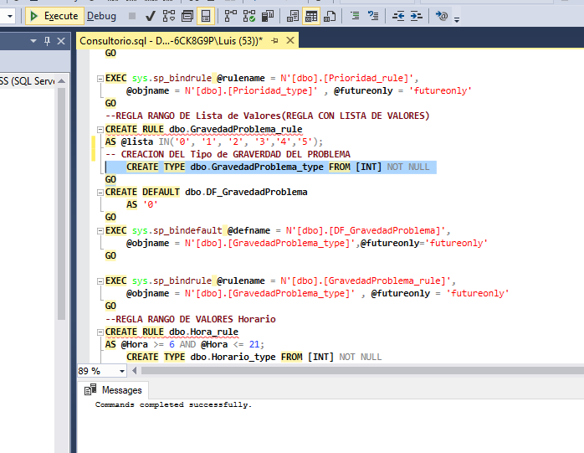

Ilustración 9.- Creación del Tipo Gravedad del Problema

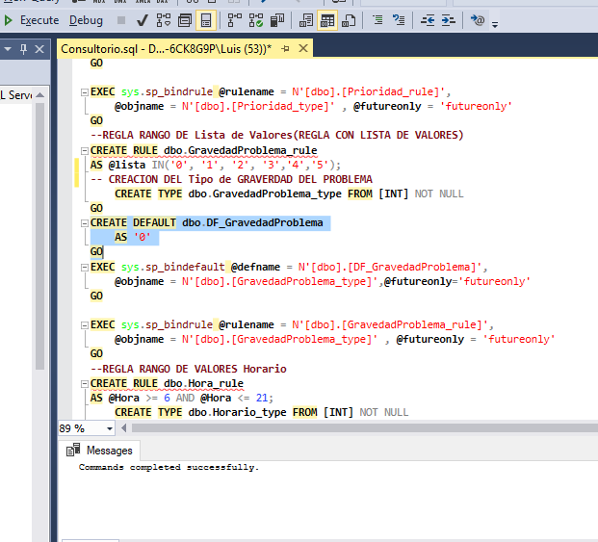

Ilustración 10.-Creación del Default de Gravedad del Problema

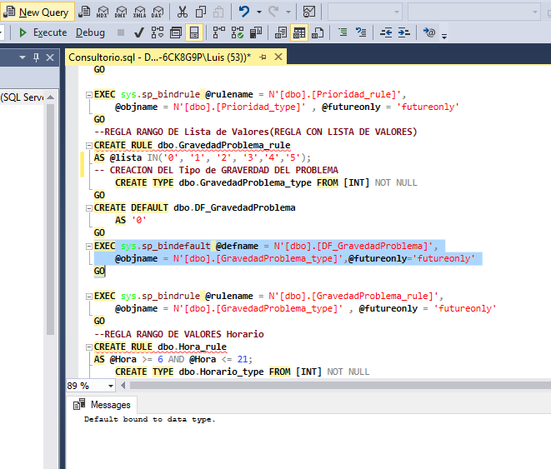

Ilustración 11.- Vincular el Default de Gravedad del Problema Con El tipo de dato Gravedad de Problema

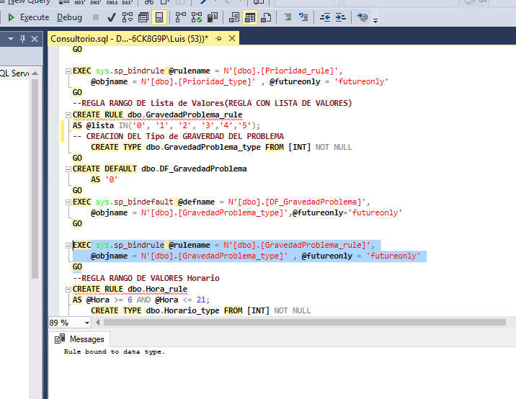

Ilustración 12.- Vinculación de la Regla Gravedad del Problema con El tipo de dato Gravedad del Problema

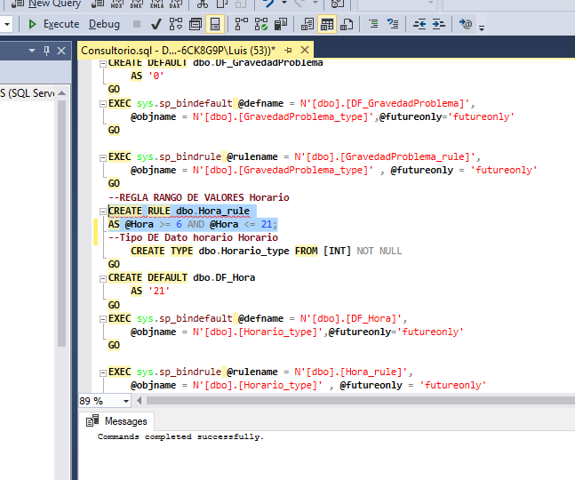

Ilustración 13.- Creación de la Regla Hora la cual debe ser igual a 6 el registro o igual a 21

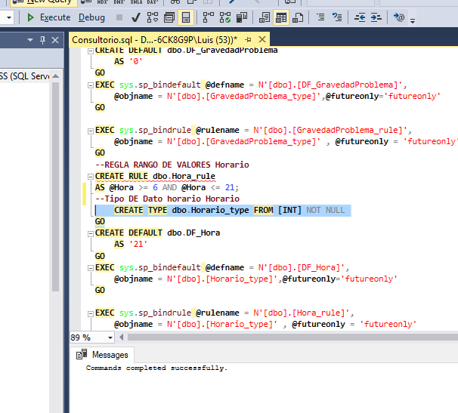

Ilustración 14.- Creación del tipo de dato Horario

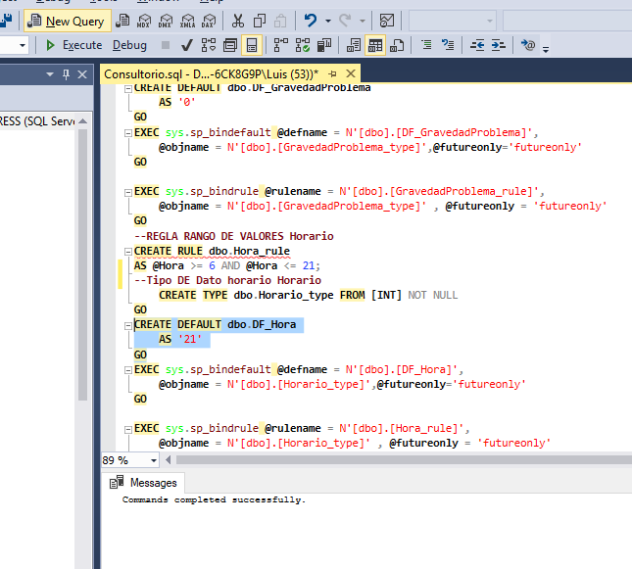

Ilustración 15.- Creación de la hora definida para algún paciente que no tenga un registro adecuado, ya que será el último en pasar si el doctor lo desea

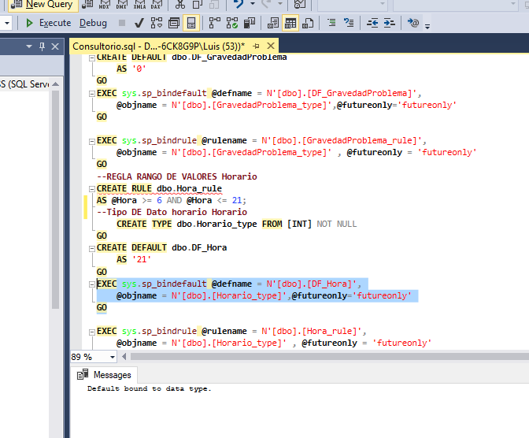

Ilustración 16.- Vinculación entre el Default hora y el tipo de dato Hora

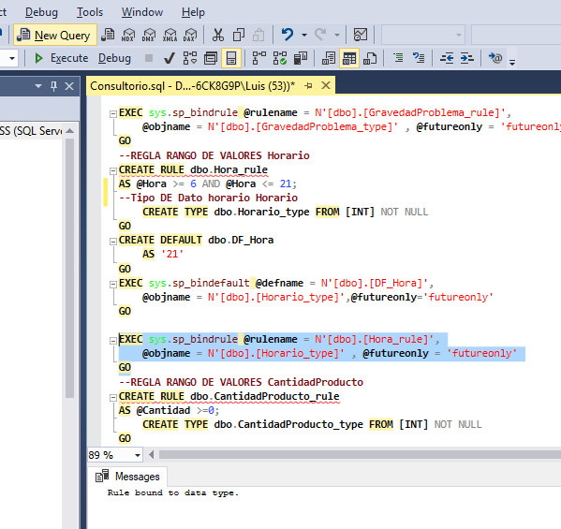

Ilustración 17.- Vincular el tipo Hora con la Regla Hora

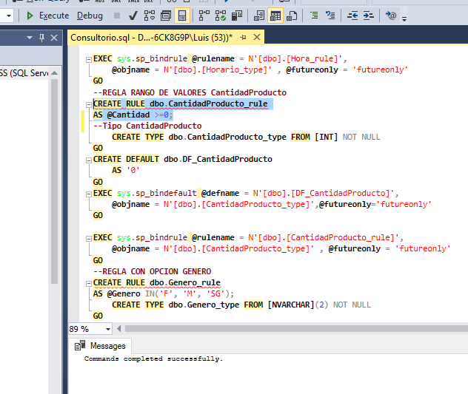

Ilustración 18.- Creacion de la Regla Cantidad Producto que debe ser mayor o igual a 0

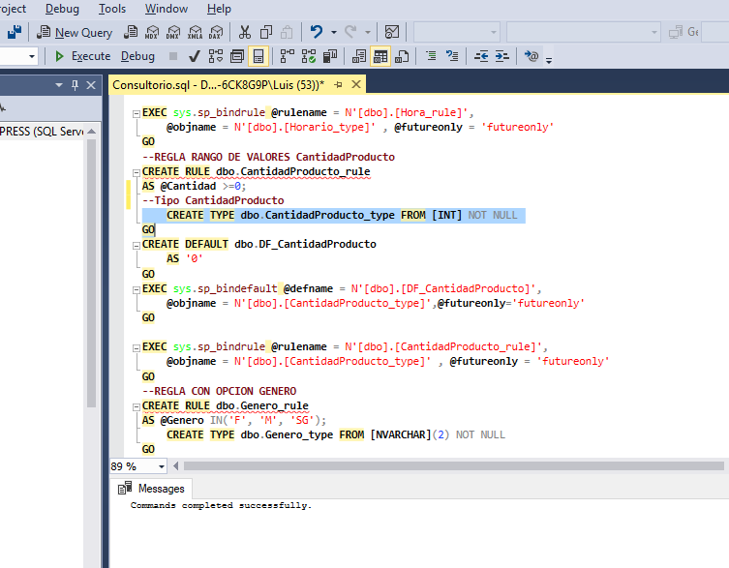

Ilustración 19.- Creación del Tipo de dato Cantidad del Producto

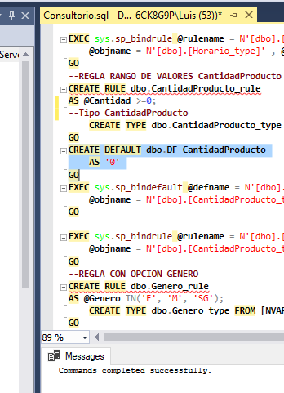

Ilustración 20.- Creación del Default Cantidad del Producto como 0

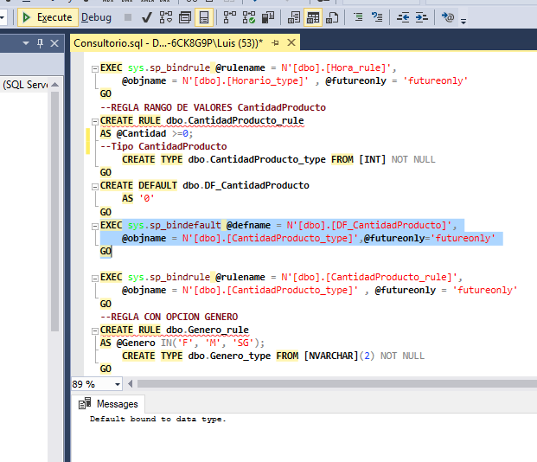

Ilustración 21.- Vincular el default con el tipo de dato Cantidad de Productos

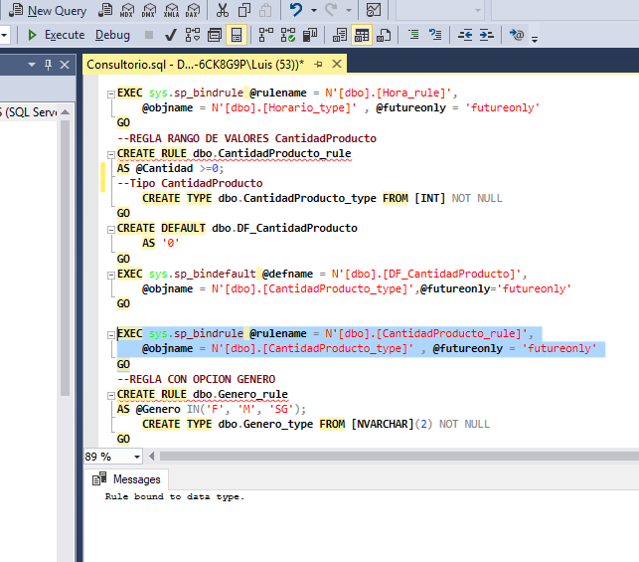

Ilustración 22.- Vinculación de la Regla Cantidad de Producto Con el tipo de Dato

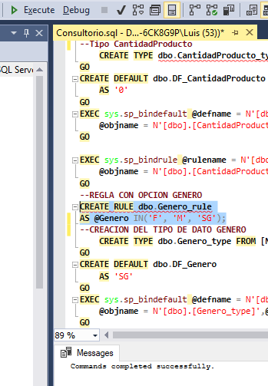

Ilustración 23.- Creación de la Regla Genero

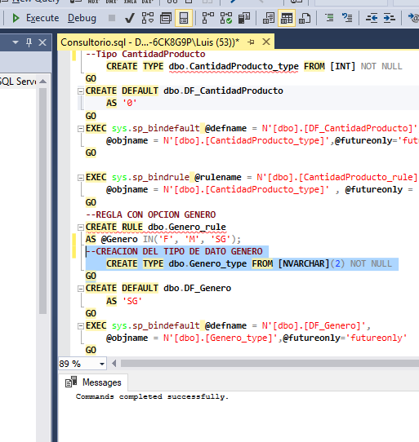

Ilustración 24.- Creación del Tipo de Dato Genero

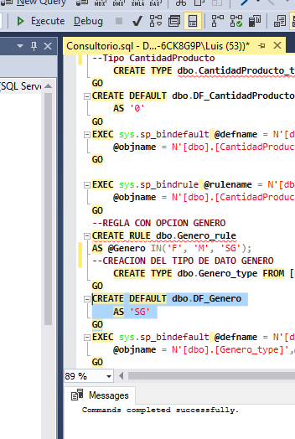

Ilustración 25.- Creación del Default del Tipo Genero

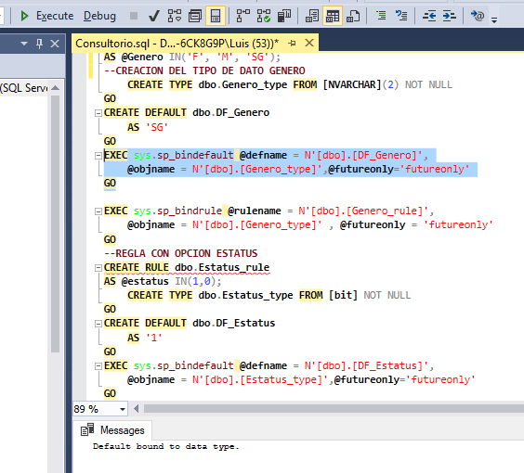

Ilustración 26.- Vinculación del Tipo Genero y el Default Tipo Genero el cual es sin genero

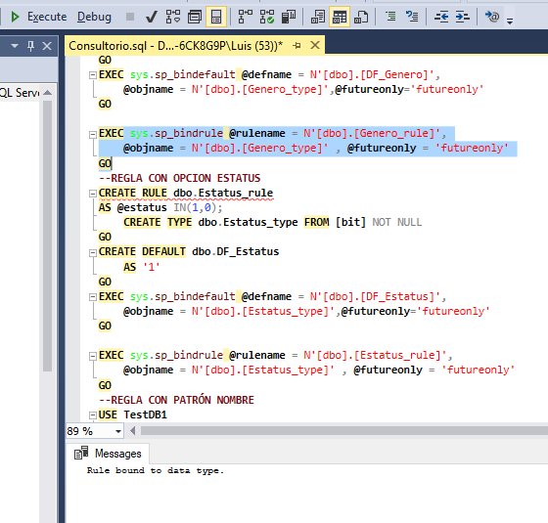

Ilustración 27.- Vinculación de la Regla Genero con El tipo de Dato Genero

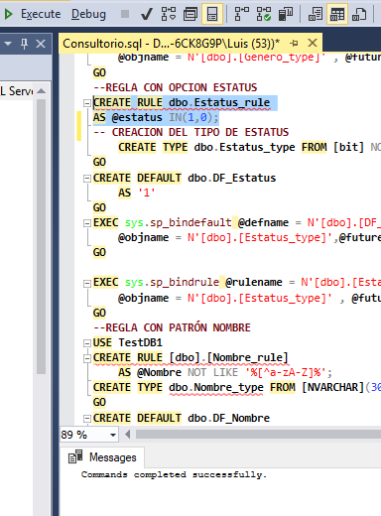

Ilustración 28.- Creación de la Regla Estatus

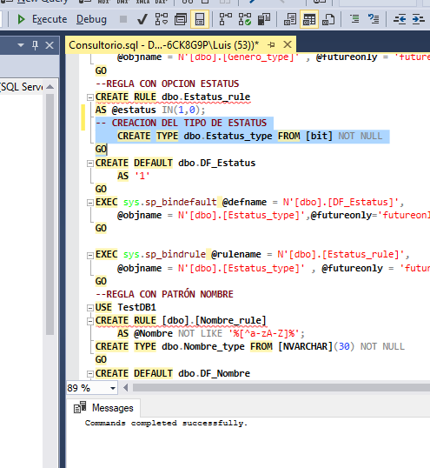

Ilustración 29.- Creación del Tipo de dato Estatus

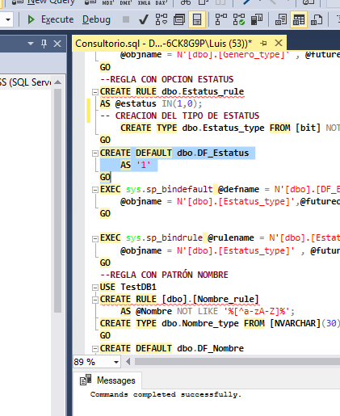

Ilustración 30.- Creación del default de Estatus cómo 1

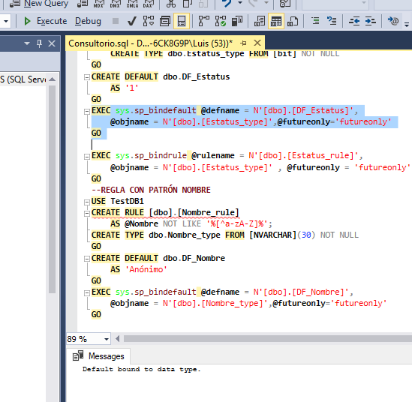

Ilustración 31.- Vinculación del default del Estatus con El Estatus tipo

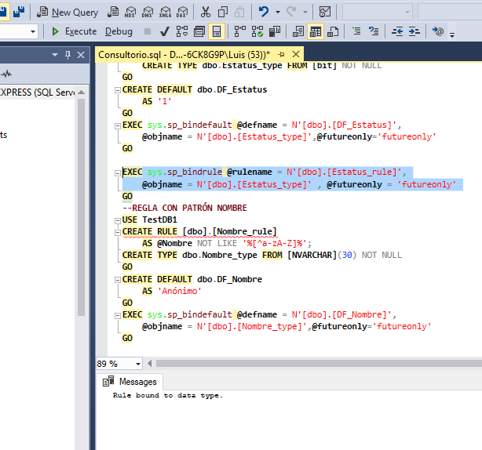

Ilustración 32.- Vinculación entre la regla Estatus y el tipo de dato Estatus

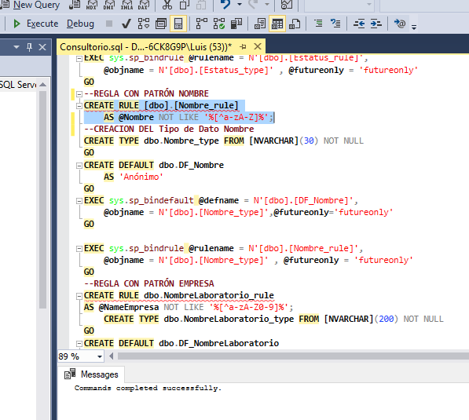

Ilustración 33.- Crear Tipo de regla Nombre la cual solo acepta caracteres de letras tanto mayúsculas como minúsculas

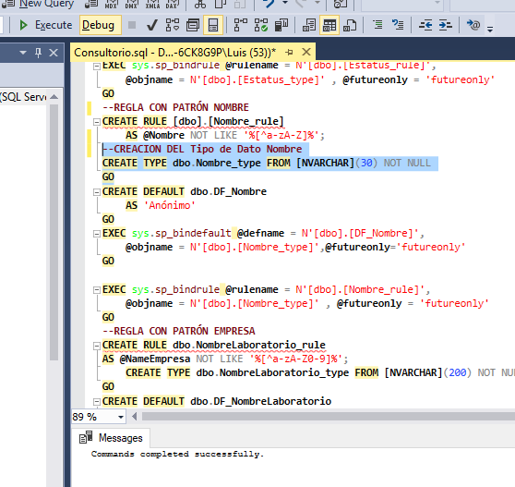

Ilustración 34.- Creación del Tipo de Dato Nombre

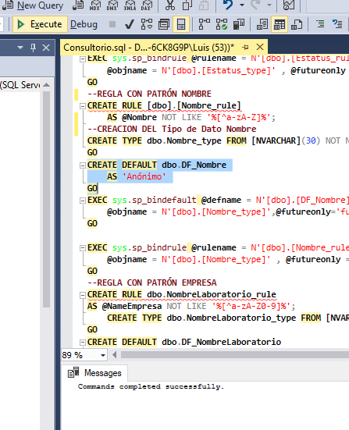

Ilustración 35.- Creación del Default de Nombre

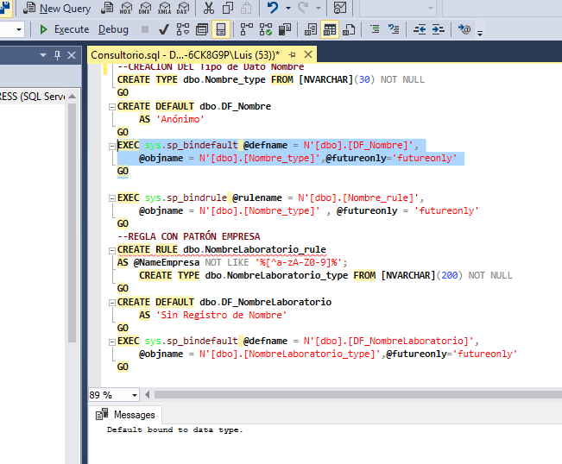

Ilustración 36.- Vinculación entre el Nombre default y el tipo de dato Nombre

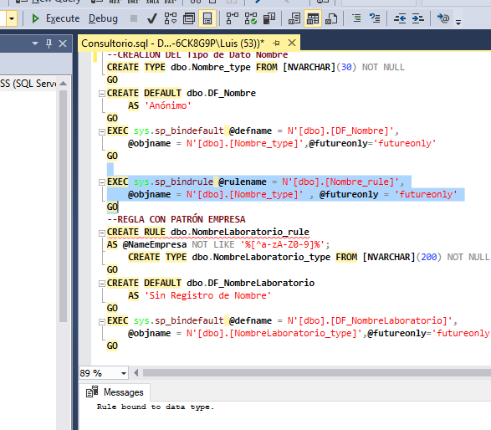

Ilustración 37.- Vinculación de la Regla nombre con el tipo de dato Nombre

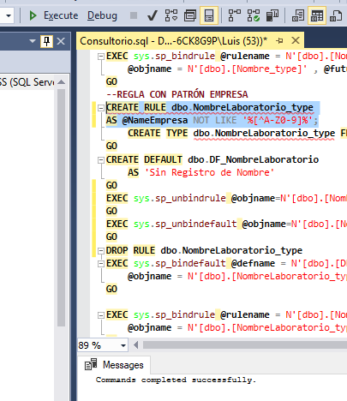

Ilustración 38.- Creación de la regla Nombre Laboratorio el cual acepta letras y números otros caracteres no

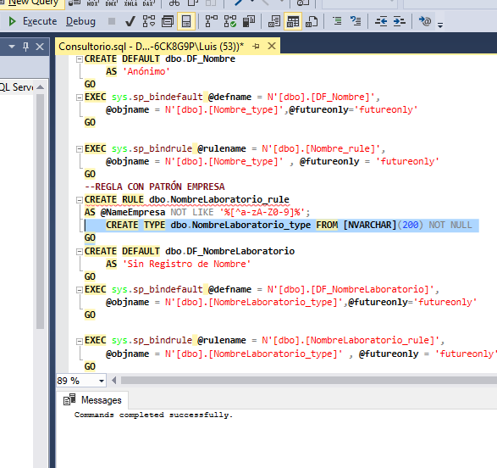

Ilustración 39.- Creacióm del tipo de dato Nombre del Laboratorio

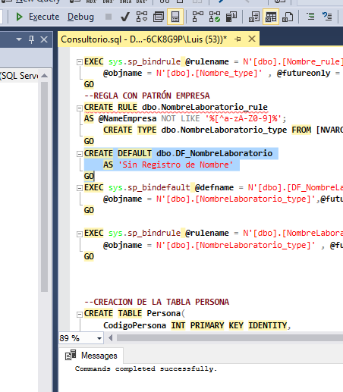

Ilustración 40.- Creación del Default del Nombre del Laboratorio

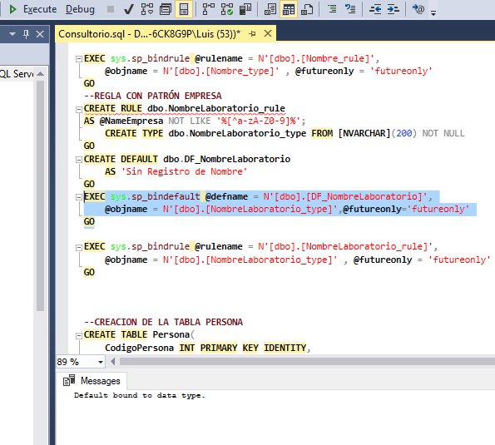

Ilustración 41.- Vinculación entre el default Nombre del Laboratorio y el tipo de dato Nombre del Laboratorio

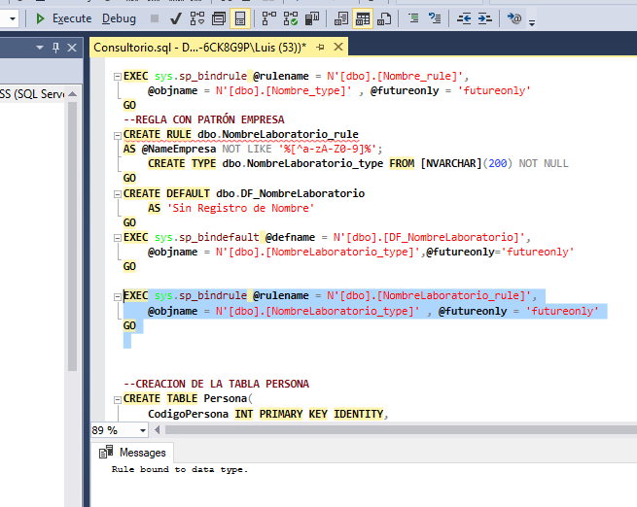

Ilustración 42.- Vinculación de la regla Nombre del Laboratorio y el tipo de dato Nombre del Laboratorio

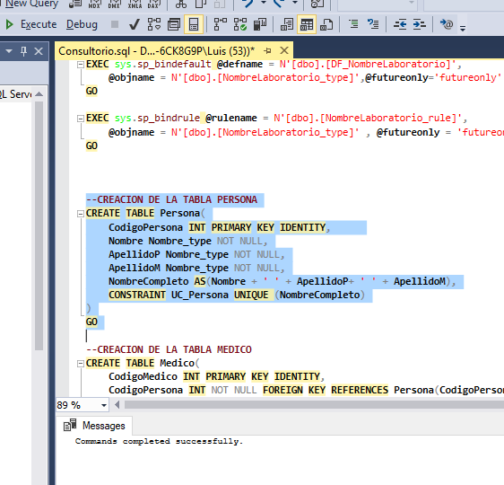

Ilustración 43.- Creación de la tabla persona con una columna construida que debe ser única

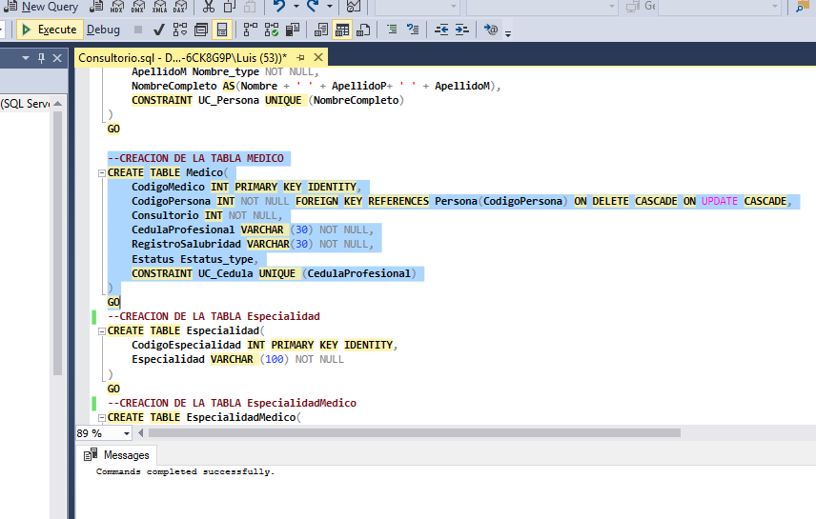

Ilustración 44.- Creación de la tabla médico, la cual contiene que la cedula profesional sea irrepetible y el tipo de dato estatus es tipo estatus

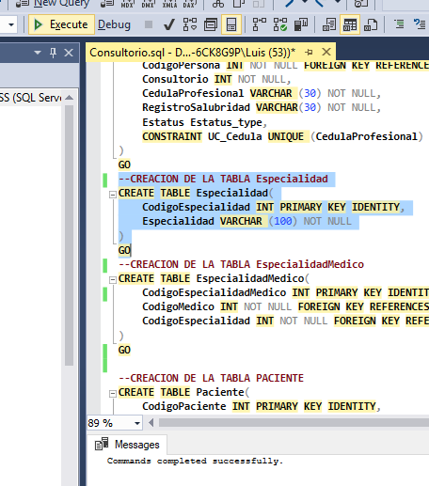

Ilustración 45.- Creación de la tabla Especialidad, donde se define la especialidad de cada medico

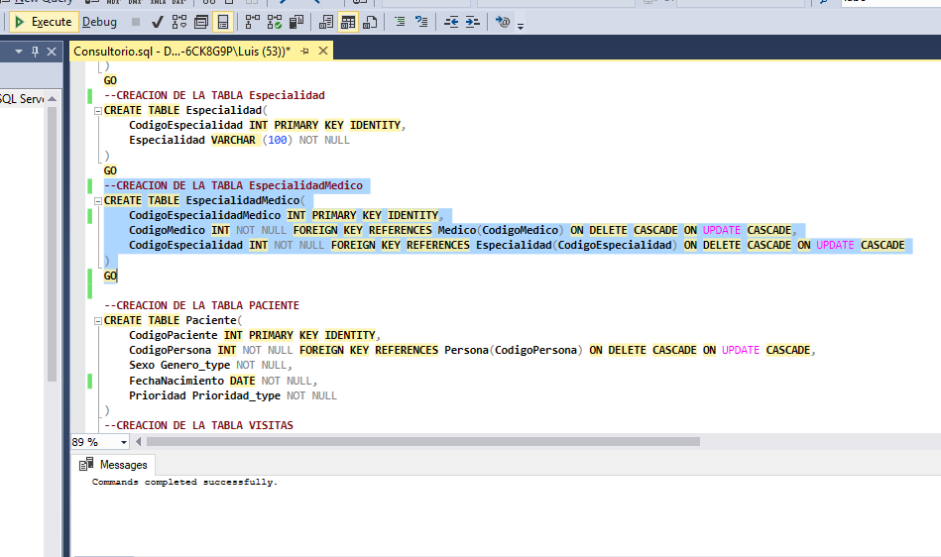

Ilustración 46.- Creación de la Tabla de Relación entre que un médico puede manejar varias especialidades y varias especialidades pueden ser escogidas por un Medico

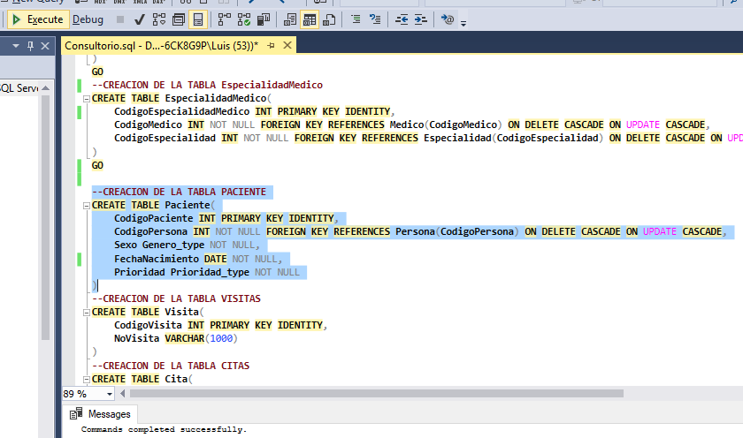

Ilustración 47.- Creación de la tabla Paciente donde el paciente puede tener una prioridad

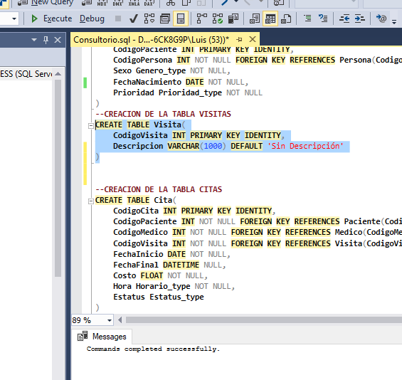

Ilustración 48.- Creación de la tabla de la visita, en la cual se agrega la visita y un destalle de que es la visita

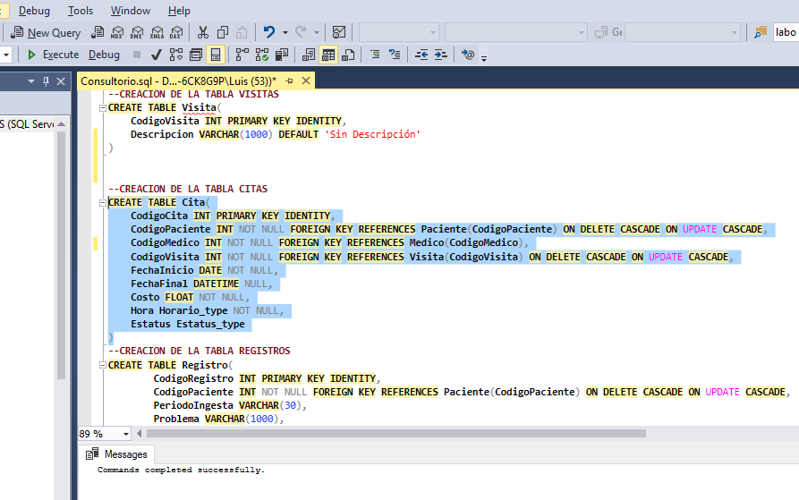

Ilustración 49.- Creación de la Tabla Citas

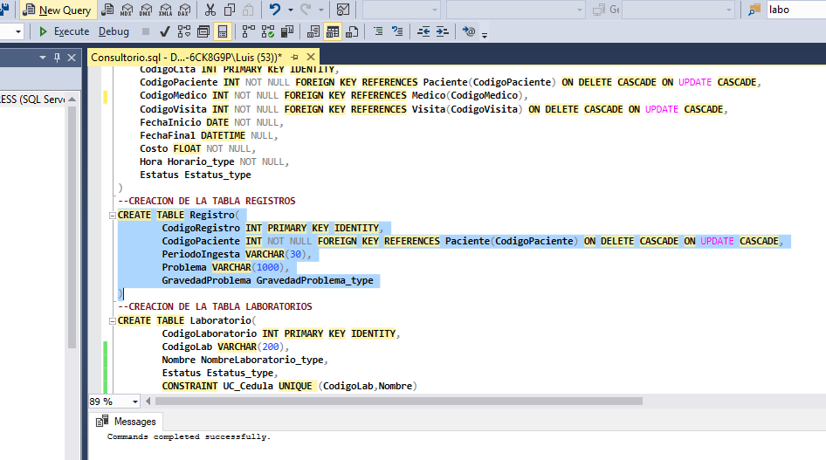

Ilustración 50.- Creación de la tabla Registros donde un tipo de dato es gravedad del problema y el paciente al ser alterado es afectado y afecta a los datos en los que sea aun modificado

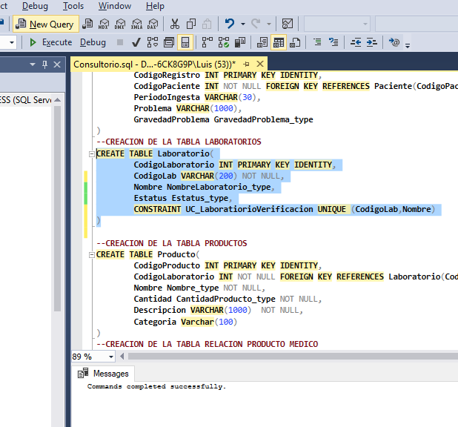

Ilustración 51.- Creación de la tabla laboratorio, colocando como únicas el código del Laboratorio y su nombre

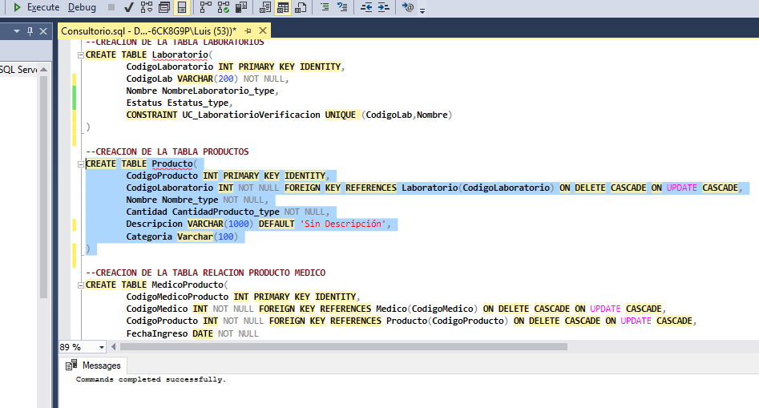

Ilustración 52.- Creación de la Tabla Productos en la cual se tiene el tipo de dato Nombre y Cantidad Producto

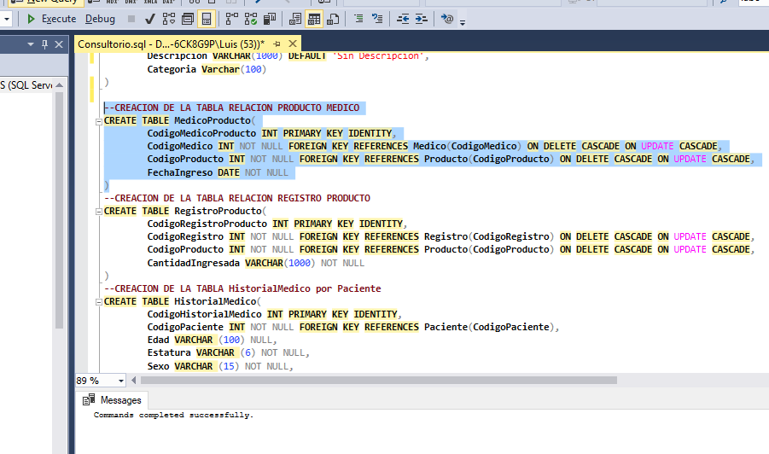

Ilustración 53.- Creación de la Tabla de la adquisición de productos del médico y el laboratorio

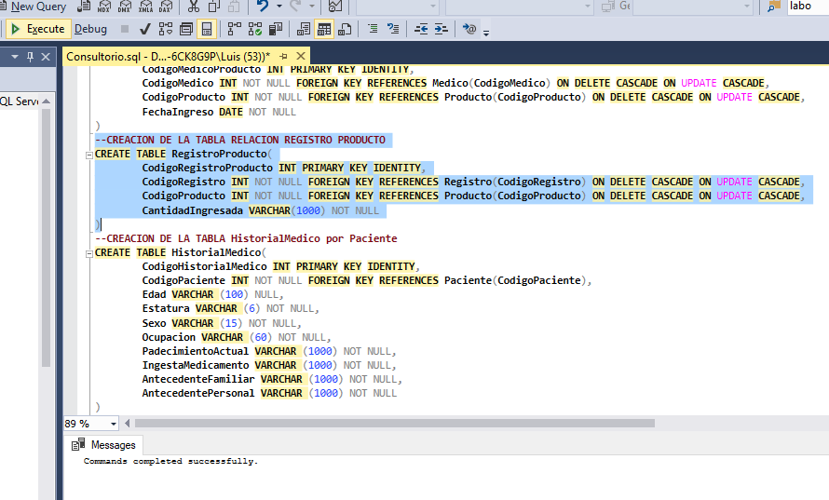

Ilustración 54.- Creación de la tabla entre registro y producto donde se registra la cantidad que el paciente debe tomar del medicamento

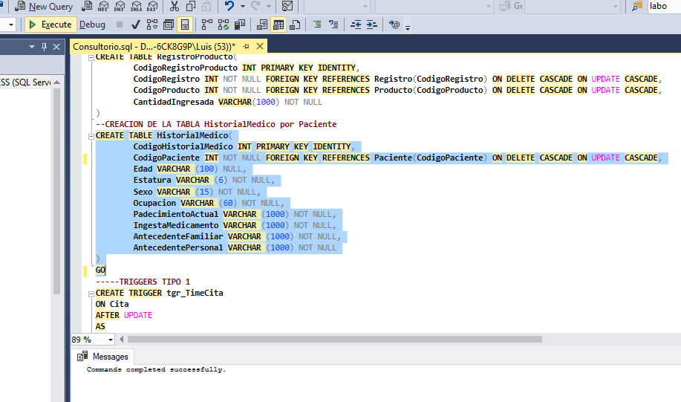

Ilustración 55.- Tabla Relación entre el paciente y el historial médico que este tiene

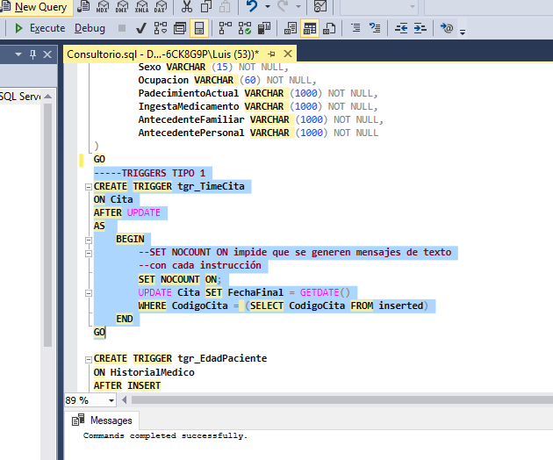

Ilustración 56.- Cuando el estatus de la cita cambie cambiar la fecha Final de la cita